**Giovani de Oliveira - 058657**

**Gregory Klauss - 55674**

**Lucas Portes - 59612**

**Protótipo - Figma**

Segue abaixo o link para o protótipo das telas feito no figma:

<https://www.figma.com/file/qOQMTEoULqRKnJjiQVclsB/Kanban?node-id=0%3A1>

Além disso, vamos enviar screenshots neste documento, só por precaução.

**Login**

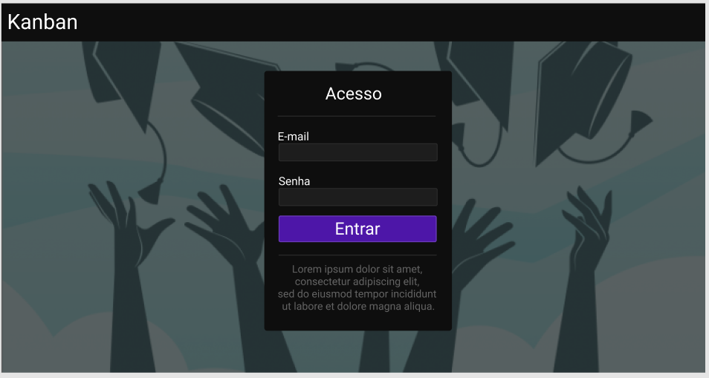

**Quadros**

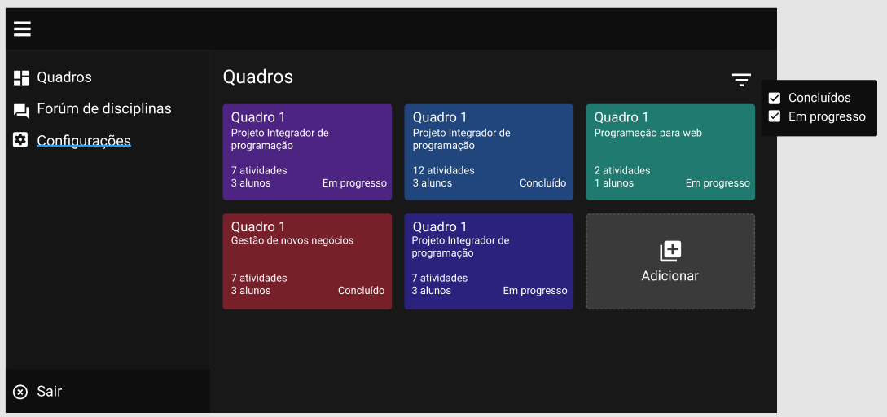

**Quadro**

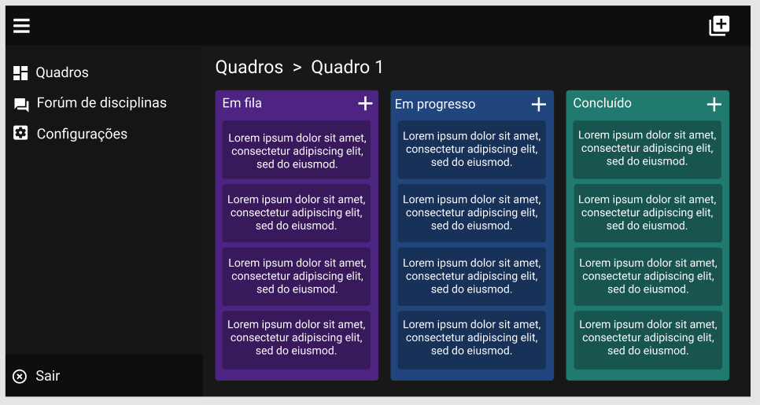

**Forúm**

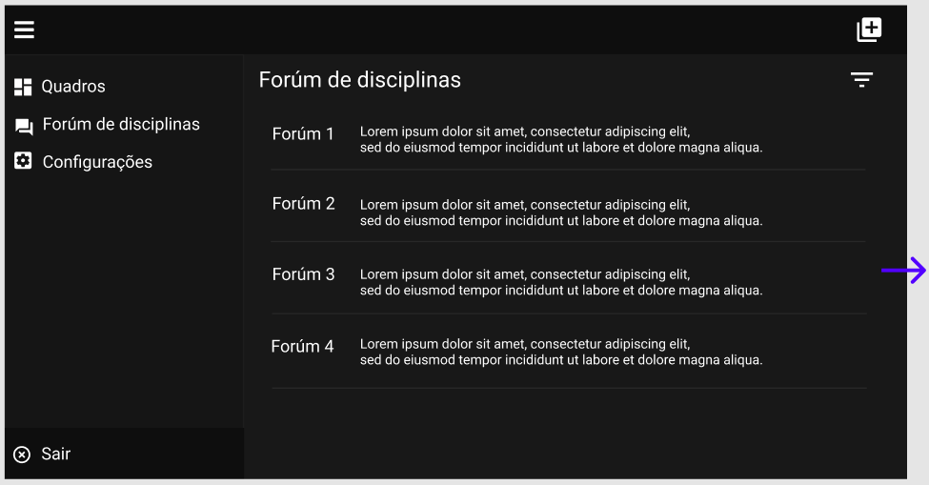

**Discussão no forúm**

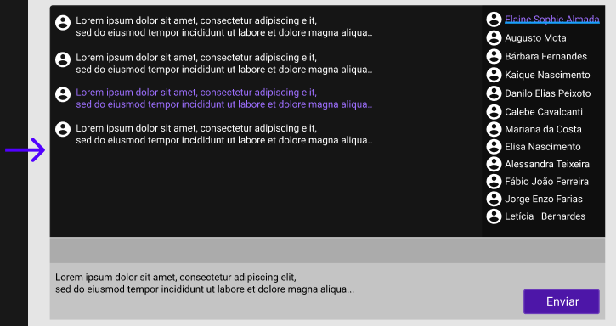

**Configurações**

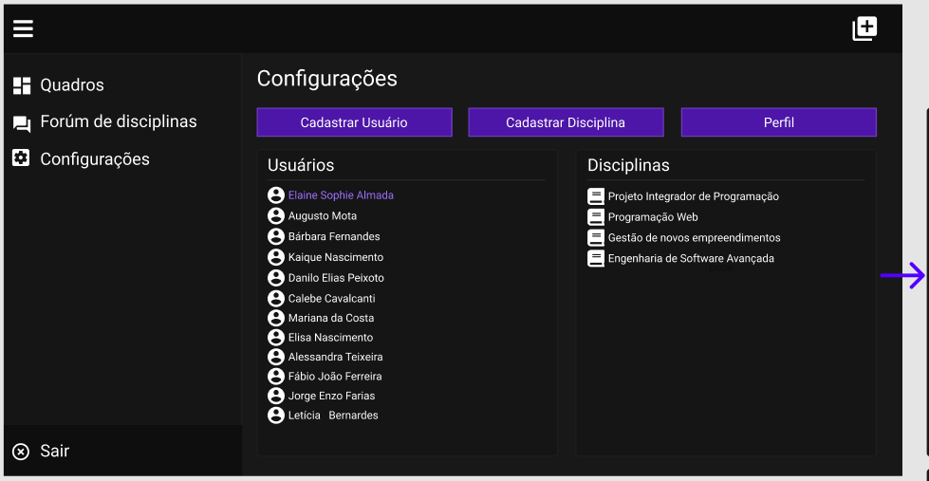

**Cadastro de usuários**

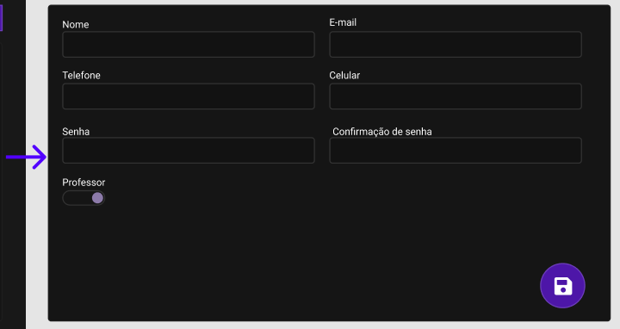

**Cadastro de disciplinas**

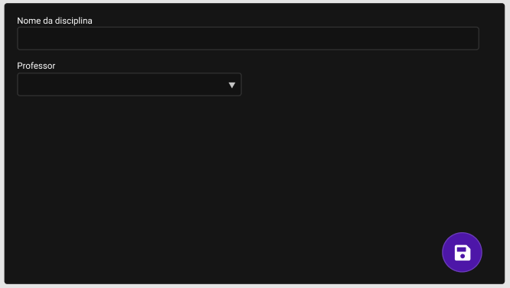

**Perfil de usuário**

